**Camp au Lac de Serre-Ponçon**

**Du Lundi 3/08 au vendredi 9/08 2019**

**Au programme :**

**Paddle :** **Accrobranche :**

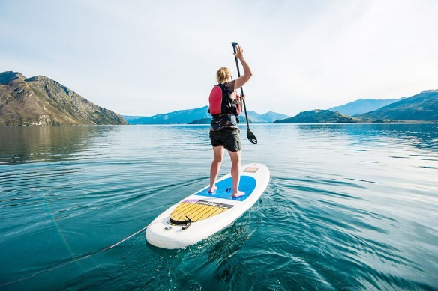 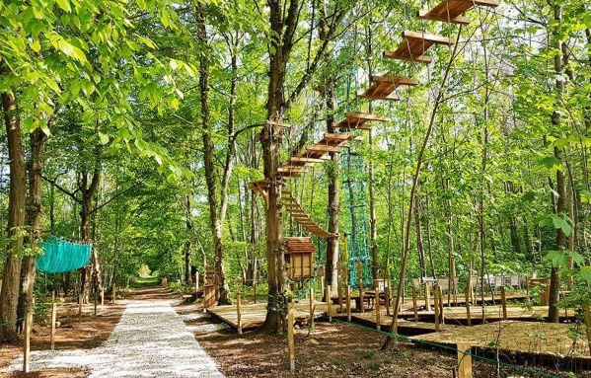

**Canyoning :**  **Rafting :**

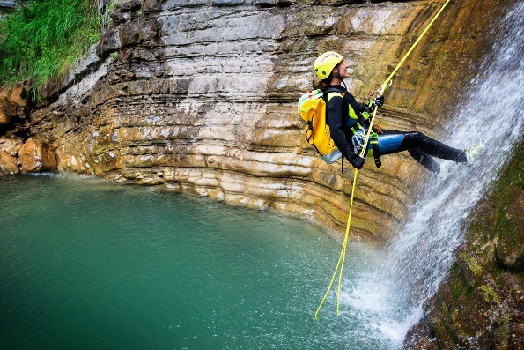 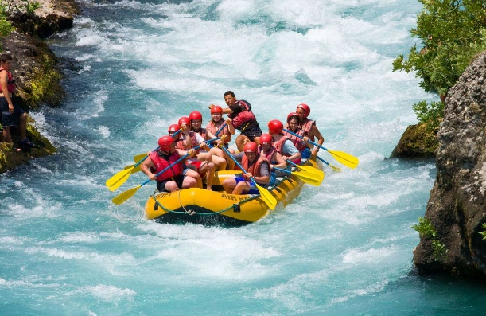

Mais également… Baignade au lac de Serre-Ponçon.

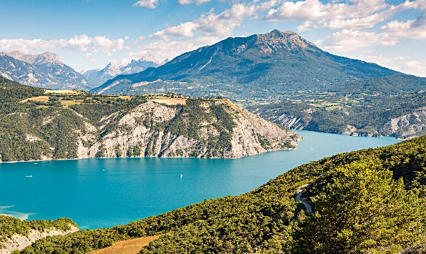ou dans la piscine du camping



**Le lieu d’hébergement :**

**Centre de loisirs du Lautaret**

04340 St Vincent les Forts

**04 92 85 54 50 ou +33 6 98 17 41 29**

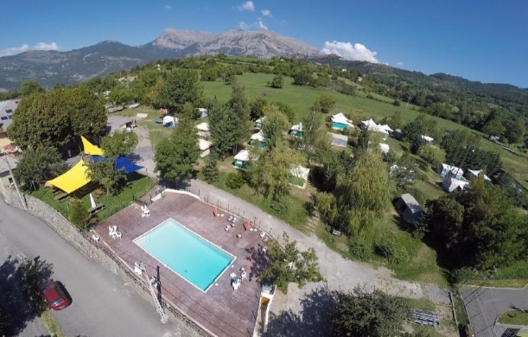 

** **

** **



** **

Dans les Alpes de Haute Provence à côté du lac de Serre Ponçon, le **Camping Centre de Loisirs du Lautaret** vous propose des séjours en pension complète avec activités pouvant répondre aux projets de sorties de vos centres. Camping Centre de Loisirs pour accueil de mineurs encadrés exclusivement

Hébergement en bungalows toilés de 5 à 8 places, équipés de literie, rangement, coin détente, électricité …

Dans une bâtisse : sanitaires, salle de repas et d’activités, buvette, mur d'escalade …

A l’extérieur, piscine, trampoline, aire de jeux, volley, tables de ping-pong, balançoires, city stade…

**IMPORTANT !!! Les ados doivent posséder le test d’aisance aquatique pour participer à ce séjour, il est nécessaire pour pratiquer les différentes activités.**

Les tarifs pour ce séjour sont les suivants :

Chaponnay :

Quotient familial entre 0 et 999 :

Quotient familial entre 1000 et 2000 :

Quotient familial au-dessus de 2001 :

Extérieur :

Quotient familial entre 0 et 999 :

Quotient familial entre 1000 et 2000 :

Quotient familial au-dessus de 2001 :

Le prix du séjour prend en compte :

* Les 4 nuits au camping
* L’ensemble des repas (petit déjeuner, déjeuner, goûter et diner). **ATTENTION :** **sauf le repas du lundi midi (1er jour) qui est un pique-nique emmené par les ados.**
* Les 4 activités (une par jour sauf le vendredi)

**Le nombre de place est limité à 15.**

Début des inscriptions le : **3 Juin 2019**

Réunion d’information le : **Mercredi 31 Juillet 2019 à 19h**

**La présence à la réunion est fortement souhaitée afin de répondre à toutes vos questions et vous donner encore plus de détails sur le séjour.**